**高性能土木工程材料国家重点实验室开放基金**

**阶段成果简报**

**项目名称（起止时间）：**

**报告时间：**

**项目负责人：**

**一、概述**

**二、科研进展与成果**

**2.1 课题主要指标及完成情况（对照项目任务书陈述完成情况，并附成果简介及重要图表）**

|  |  |  |
| --- | --- | --- |
| 序号 | 计划完成指标 | 实际完成情况 |
|  |  |  |
|  |  |  |
|  |  |  |
|  |  |  |

## 例：纤维分散性的表征及调控技术

利用PVA纤维自身荧光特性，实现对PVA纤维混凝土的荧光观察，建立了PVA纤维分散性表征技术（图1）。采用纤维分散系数和有效利用率两个指标精确评价了PVA纤维的分散性能。明晰了荧光分析技术建立的过程，可推及至其他有机、不导电、微细合成纤维分散性表征和评价。在分散性表征技术建立的基础上，调控了搅拌工艺、纤维特征参数和分散助剂对合成纤维的分散性能。使纤维分散均匀增加，充分发挥了纤维增韧效用，实现了纤维对纤维增强水泥基复合材料力学性能的提升。

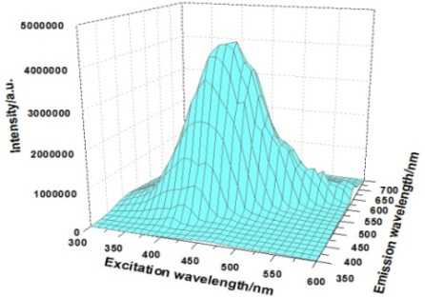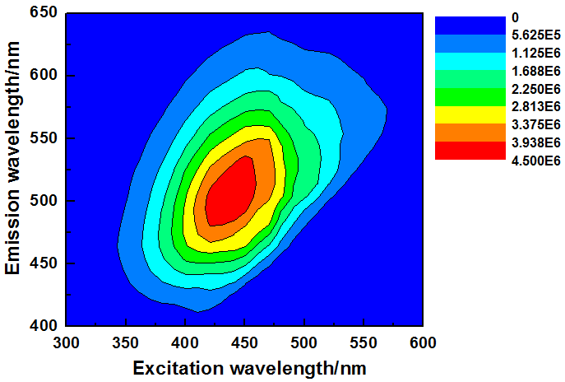

a）3-Db）俯视图

图1 PVA纤维荧光光谱谱图

**2.2 论文**

|  |  |  |  |  |  |  |
| --- | --- | --- | --- | --- | --- | --- |
| 序号 | 作者 | 论文题目 | 发表刊物,年,卷（期）：页码 | 作者单位 | 收录情况 | 影响因子 |
| 1 | ZhiQian Yang, De Gen Xu, JianZhong Liu, Lin Li | The Application of New Type Melt-Spinning PVA Fiber in ECC | Key Engineering Materials 2014, 629-630(6):435-442 | State Key Laboratory of High Performance Civil Engineering Materials, Jiangsu Sobute | EI | / |
|  |  |  |  |  |  |  |
|  |  |  |  |  |  |  |
|  |  |  |  |  |  |  |

**2.3 专利**

|  |  |  |  |  |  |  |  |
| --- | --- | --- | --- | --- | --- | --- | --- |
| 序号 | 发明人 | 专利名称 | 专利权人 | 专利号 | 申请/授权 | 申请/授权时间 | 国别 |
| 1 | 刘加平，阳知乾，刘建忠，周华新，崔巩，李长风，吕进 | 一种混凝土用聚合物粗纤维及制备方法 | 江苏苏博特新材料股份有限公司 | ZL201210150184 | 授权 | 2014-11-05 | 中国 |
|  |  |  |  |  |  |  |  |
|  |  |  |  |  |  |  |  |
|  |  |  |  |  |  |  |  |

**2.4 获奖**

| 编号 | 获奖项目名称 | 获奖人员 | 完成单位 | 获奖类别 | 获奖级别 | 获奖时间 | 颁奖部门 |
| --- | --- | --- | --- | --- | --- | --- | --- |
| 1 | 建筑垃圾建材资源化利用关键技术研究与示范 | ***** | 重庆大学，重庆市环卫控股（集团）有限公司 | 重庆市科学技术奖科技进步奖 | 三等奖 | 2013-05-08 | 重庆市人民政府 |
|  |  |  |  |  |  |  |  |
|  |  |  |  |  |  |  |  |

**2.5 其他**

**三、存在问题**

**四、意见及建议（请对高性能土木工程材料国家重点实验室提出宝贵意见）**

**五、附件（附主要成果相关证明材料）**